СОДЕРЖАНИЕ

Задания на лабораторные работы 2
Лабораторная работа №1 2

Теоретические положения 2
1.1. Перевод чисел из одной позиционной системы счисления в другую 2
1.2. Выполнение арифметических операций 4

Задание 5

Требования к содержанию отчета 5

Контрольные вопросы и упражнения 5
Лабораторная работа №2 7

Теоретические положения 7
2.1. Международные системы кодирования информации 7
2.2. Представление целых чисел со знаком в памяти ЭВМ 9
2.3. Создание программы на языке C++ в среде Microsoft Visual Studio 10
2.4. Средства изображения алгоритмов 14

Задание 16

Требования к содержанию отчета 17

Контрольные вопросы и упражнения 17
Лабораторная работа №3 18

Теоретические положения 18
3.1. Правила оформления текста программы, направленные на повышение понимаемости и читабельности 18
3.2. Условный оператор 18
3.3. Некоторые стандартные математические функции библиотеки math.h 19

Задание. 20

Требования к содержанию отчета 20
Приложение А – Таблицы сложения и умножения 21
Приложение Б – Варианты заданий к лабораторным работам №1 и №2 22
Приложение В – Варианты заданий к лабораторной работе №3 28

Задания на лабораторные работы

Лабораторная работа №1

Тема: Системы счисления, представление чисел в ЭВМ и операции над ними.
Цель: изучение распространенных систем счисления и принципов представления числовой информации в памяти ЭВМ, а также выполнения арифметических операций над целыми числами.

Теоретические положения
Системы счисления – одна из традиционных тем курса информатики, восходящих к программированию ЭВМ первых поколений в машинных кодах. В настоящее время данная тема сохраняет свое значение как весьма типичный случай кодирования информации, а также в связи с широким использованием шестнадцатеричных обозначений в машинно-ориентированных разделах прикладной информатики. Знание систем счисления полезно для понимания представления данных в памяти ЭВМ и операций над ними. Системы счисления (особенно по основанию 10) достаточно подробно изучаются в курсах математики и информатики средней общеобразовательной школы. В данном курсе эта тема предполагает повторение уже известных сведений, специализацию в отношении систем счисления по основанию 16, 8 и 2, а также обобщение в плане кодирования информации.
1.1. Перевод чисел из одной позиционной системы счисления в другую
При переводе положительных чисел из десятичной системы счисления в систему с основанием P > 1 обычно используют следующий алгоритм:
1) если переводится целая часть числа, то она делится на P, после чего запоминается остаток от деления. Полученное частное вновь делится на P, остаток запоминается. Процедура продолжается до тех пор, пока частное не станет равным нулю. Остатки от деления на P выписываются в порядке, обратном их получению;
2) если переводится дробная часть числа, то она умножается на P, после чего целая часть запоминается и отбрасывается. Вновь полученная дробная часть умножается на P и т.д. Процедура продолжается до тех пор, пока дробная часть не станет равной нулю. Целые части выписываются после двоичной запятой в порядке их получения. Результатом может быть либо конечная, либо периодическая двоичная дробь. Поэтому, когда дробь является периодической, приходится обрывать умножение на каком-либо шаге и довольствоваться приближенной записью исходного числа в системе с основанием P.
Пример 1. Перевести данное число из десятичной системы счисления в двоичную (получить пять знаков после запятой в двоичном представлении).

а) 464₍₁₀₎; б) 380,1875₍₁₀₎; в) 115,94₍₁₀₎
Решение:

Ответ: а) 464₍₁₀₎=111010000₍₂₎; б) 380,1875₍₁₀₎ = 101111100,0011₍₂₎;
в) 115,94₍₁₀₎ = 1110011,11110₍₂₎ (в данном случае было получено шесть знаков после запятой, после чего результат был округлен)/

Если необходимо перевести число из двоичной системы счисления в систему счисления, основанием которой является степень двойки, достаточно объединить цифры двоичного числа в группы по столько цифр, каков показатель степени, и использовать приведенный ниже алгоритм. Например, если перевод осуществляется в восьмеричную систему, то группы будут содержать три цифры (8 = 2³). В целой части числа группировка производится справа налево, в дробной части – слева направо. Если в последней группе недостает цифр, дописываются нули: в целой части – слева, в дробной – справа. Затем каждая группа заменяется соответствующей цифрой новой системы. Соответствия приведены в таблице.

P | Соответствия
2 | 00 | 01 | 10 | 11
4 | 0 | 1 | 2 | 3
2 | 000 | 001 | 010 | 011 | 100 | 101 | 110 | 111
8 | 0 | 1 | 2 | 3 | 4 | 5 | 6 | 7
2 | 0000 | 0001 | 0010 | 0011 | 0100 | 0101 | 0110 | 0111 | 1000 | 1001 | 1010 | 1011 | 1100 | 1101 | 1110 | 1111
16 | 0 | 1 | 2 | 3 | 4 | 5 | 6 | 7 | 8 | 9 | A | B | C | D | E | F

Пример 2. Перевести из двоичной системы в шестнадцатеричную число 1111010101,11₍₂₎.
0011 1101 0101,1100₍₂₎ = 3D5,C₍₁₆₎.

При переводе чисел из системы счисления с основанием P в десятичную систему счисления необходимо пронумеровать разряды целой части справа налево, начиная с нулевого, и дробной части, начиная с разряда сразу после запятой, слева направо (начальный номер –1). Затем вычислить сумму произведений соответствующих значений разрядов на основание системы счисления в степени, равной номеру разряда. Это и есть представление исходного числа в десятичной системе счисления.

Пример 3. Перевести данное число в десятичную систему счисления:
а) 1000001₍₂₎.
1000001₍₂₎ = 1 ⋅ 2⁶ + 0 ⋅ 2⁵ + 0 ⋅ 2⁴ + 0 ⋅ 2³ + 0 ⋅ 2² + 0 ⋅ 2¹ + 1 ⋅ 2⁰ = 64 + 1 = 65₍₁₀₎.

Замечание. Если в каком-либо разряде стоит нуль, то соответствующее слагаемое можно опускать.
б) 1000011111,0101₍₂₎.
1000011111,0101₍₂₎ = 1 ⋅ 2⁹ + 1 ⋅ 2⁴ + 1 ⋅ 2³ + 1 ⋅ 2² + 1 ⋅ 2¹ + 1 ⋅ 2⁰ + 1 ⋅ 2^{–2} + 1 ⋅ 2^{–4} 1000011111,0101₍₂₎ = 512 + 16 + 8 + 4 + 2 + 1 + 0,25 + 0,0625 = 543,3125₍₁₀₎.

в) 1216,04₍₈₎.
1216,04₍₈₎ = 1 ⋅ 8³ + 2 ⋅ 8² + 1 ⋅ 8¹ + 6 ⋅ 8⁰ + 4 ⋅ 8^{–2}
1216,04₍₈₎ = 512 + 128 + 8 + 6 + 0,0625 = 654,0625₍₁₀₎.

г) 29A,5₍₁₆₎.
29A,5₍₁₆₎ = 2 ⋅ 16² + 9 ⋅ 16¹ + 10 ⋅ 16⁰ + 5 ⋅ 16^{–1}
29A,5₍₁₆₎ = 512 + 144 + 10 + 0,3125 = 656,3125₍₁₀₎.

1.2. Выполнение арифметических операций

Арифметические операции с числами осуществляются с учетом основания системы счисления.
Таблицы сложения и умножения в двоичной системе счисления:
Таблицы сложения и умножения в восьмеричной и шестнадцатеричной системе счисления представлены в приложении А.

Пример 4. Сложить числа:
а) 10000000100₍₂₎ + 111000010₍₂₎ = 10111000110₍₂₎;
б) 223₍₈₎ + 427₍₈₎ = 652₍₈₎;
в) 3B3₍₁₆₎ + 38B₍₁₆₎ = 73E₍₁₆₎.

Пример 5. Выполнить вычитание:
а) 1100000011₍₂₎ – 101010111₍₂₎ = 110101100₍₂₎;
б) 1510₍₈₎ – 1230₍₈₎ = 260₍₈₎;
в) 27D₍₁₆₎ – 191₍₁₆₎ = EC₍₁₆₎.

Пример 6. Выполнить умножение:
а) 100111₍₂₎ × 1000111₍₂₎ = 101011010001₍₂₎;
б) 1170₍₈₎ × 46₍₈₎ = 56720₍₈₎;
в) 61₍₁₆₎ × 40₍₁₆₎ = 1840₍₁₆₎.

Задание

- В приложении Б выбрать исходные данные (ИД) согласно номеру своего варианта.
- Перевести числа из п.1 ИД из десятичной системы счисления в двоичную, восьмеричную и шестнадцатеричную системы счисления.
- Перевести числа из п.2 ИД в десятичную систему счисления.
- Выполнить операции сложения из п.3 ИД.
- Выполнить операции вычитания из п.4 ИД.
- Выполнить операции умножения из п.5 ИД.
- Сделать выводы.

Примечания:
1. В заданиях 4–6 проверять правильность вычислений переводом исходных данных и результатов в десятичную систему счисления.
2. В задании 1д получить пять знаков после запятой в двоичном представлении.

Требования к содержанию отчета
- титульный лист установленного образца;
- тема, цель, задание;
- операции преобразования чисел (задания 2 и 3), выполненные от руки;
- арифметические операции, в том числе проверка правильности их выполнения (задания 4 – 6), выполненные от руки;
- выводы по работе (задание 7).

Контрольные вопросы и упражнения

- Какие системы счисления называются позиционными, а какие – непозиционными? Приведите примеры.
- Что называется основанием системы счисления?
- Почему для вычислительной техники особенно важна система счисления по основанию 2?
- Почему произошел переход от двоичных к шестнадцатеричным обозначениям в архитектуре ЭВМ?
- Какие способы перевода целых десятичных чисел в двоичные и обратно вы знаете?
- Каковы правила выполнения арифметических операций над числами в двоичном представлении?
- Как переводить целые числа из двоичного представления в восьмеричное и шестнадцатеричное представления и обратно?
- Дать определение системы счисления. Назвать и охарактеризовать свойства системы счисления.
- Какие символы используются для записи чисел в двоичной системе счисления, восьмеричной, шестнадцатеричной?
- Чему равны веса разрядов слева от точки, разделяющей целую и дробную часть, в двоичной системе счисления (восьмеричной, шестнадцатеричной)?
- Чему равны веса разрядов справа от точки, разделяющей целую и дробную часть, в двоичной системе счисления (восьмеричной, шестнадцатеричной)?
- Переведите в двоичную систему десятичные числа 231, 564, 1023, 4096.
- Переведите в десятичную систему двоичные числа 10011101, 1100101001110110, 101111001011001011100111.
- Какое максимальное число можно представить в двоичной системе пятнадцатью цифрами?
- Переведите в восьмеричную систему двоичные числа 111001, 101110111, 110010101110.
- Переведите в двоичную систему восьмеричные числа 324, 2367, 53621.
- Переведите в шестнадцатеричную систему двоичные числа 11010011, 101101101011, 1001011100111101.
- Переведите в двоичную систему шестнадцатеричные числа 3A, D14, AF4C.
- Сложите, вычтете из большего меньшее, перемножьте и разделите первое на второе числа в двоичном представлении 1101001110011101 и 1001011010110111.

Лабораторная работа №2

Тема: Представление данных в ЭВМ и основы алгоритмизации
Цель: изучение способов представления информации в памяти ЭВМ, освоение принципов цифрового кодирования информации в ЭВМ.

Теоретические положения
2.1. Международные системы кодирования информации
Информатика и ее приложения интернациональны. Это связано с объективными потребностями человечества в единых правилах и законах хранения, передачи и обработки информации.
Компьютер считается универсальным преобразователем информации. Тексты на естественных языках и числа, математические и специальные символы – все, что в быту или в профессиональной деятельности может быть необходимо человеку, должно иметь возможность быть введенным в компьютер.
В силу безусловного приоритета двоичной системы счисления при внутреннем представлении информации в компьютере кодирование «внешних» символов основывается на сопоставлении каждому из них определенной группы двоичных знаков. При этом из технических соображений и из соображений удобства кодирования-декодирования следует пользоваться равномерными кодами, т.е. двоичными группами равной длины.
Вместе с тем для рационального (неизбыточного) кодирования необходимо определить наиболее короткую длину кодовой комбинации с точки зрения человека, заинтересованного в использовании определенного естественного алфавита. Рассмотрим эту задачу на примере английского алфавита.
26 букв следует умножить на 2 (прописные и строчные) - итого 52; 10 цифр; будем считать, 10 знаков препинания; 10 разделительных знаков (три вида скобок, пробел и др.), знаки привычных математических действий, несколько специальных символов (типа #, $, & и др.) - итого ~ 100 символов. Точный подсчет здесь не нужен, необходимо решить простейшую задачу: имея равномерный код из групп по N двоичных знаков, число разных кодовых комбинаций К= 2^{N}. Итак, при N=6 К= 64-явно мало, при N= 7 К = 128 – вполне достаточно.
Однако для кодирования нескольких (хотя бы двух) естественных алфавитов (плюс все отмеченные выше знаки) и этого недостаточно. Минимально достаточное значение N в этом случае 8; имея 256 комбинаций двоичных символов, вполне можно решить указанную задачу. Поскольку 8 двоичных символов составляют 1 байт, то говорят о системах «байтового» кодирования.
Наиболее распространены две такие системы: EBCDIC (Extended Binary Coded Decimal Interchange Code) и ASCII (American Standard of Code Information Interchange). Первая – исторически тяготеет к «большим» машинам, вторая чаще используется на мини- и микроЭВМ (включая персональные компьютеры). Ознакомимся подробнее именно с ASCII, созданной в 1963 г.
В своей первоначальной версии 1963 года ASCII – это система семибитного кодирования. Она ограничивалась одним естественным алфавитом (английским), цифрами и набором различных символов, включая «символы пишущей машинки» (привычные знаки препинания, знаки математических действий и др.) и «управляющие символы». Примеры последних легко найти на клавиатуре компьютера: для микроЭВМ, например, DEL – знак удаления символа.
В следующей версии фирма IBM перешла на расширенную 8-битную кодировку, я ней первые 128 символов совпадают с исходными и имеют коды со старшим битом равным нулю, а остальные коды отданы под буквы некоторых европейских языков, в основе которых лежит латиница, греческие буквы, математические символы (скажем, знак квадратного корня) и символы псевдографики. С помощью последних можно создавать таблицы, несложные схемы и др.
Для представления букв русского языка (кириллицы) в рамках ASCII было предложено несколько версий. Первоначально был разработан ГОСТ под названием КОИ-7, оказавшийся по ряду причин неудачным
На рис. 2.1 приведена часто используемая в нашей стране модифицированная альтернативная кодировка. В левую часть входят исходные коды ASCII; в правую часть (расширение ASCII) вставлены буквы кириллицы взамен букв немецкого, французского алфавитов (не совпадающих по написанию с английскими), греческих букв, некоторых спецсимволов.
Знакам алфавита ПЭВМ ставятся в соответствие шестнадцатеричные числа по правилу: первая - номер столбца, вторая - номер строки. Например: английская 'А' – код 41₁₆, русская 'и' – код А8₁₆.
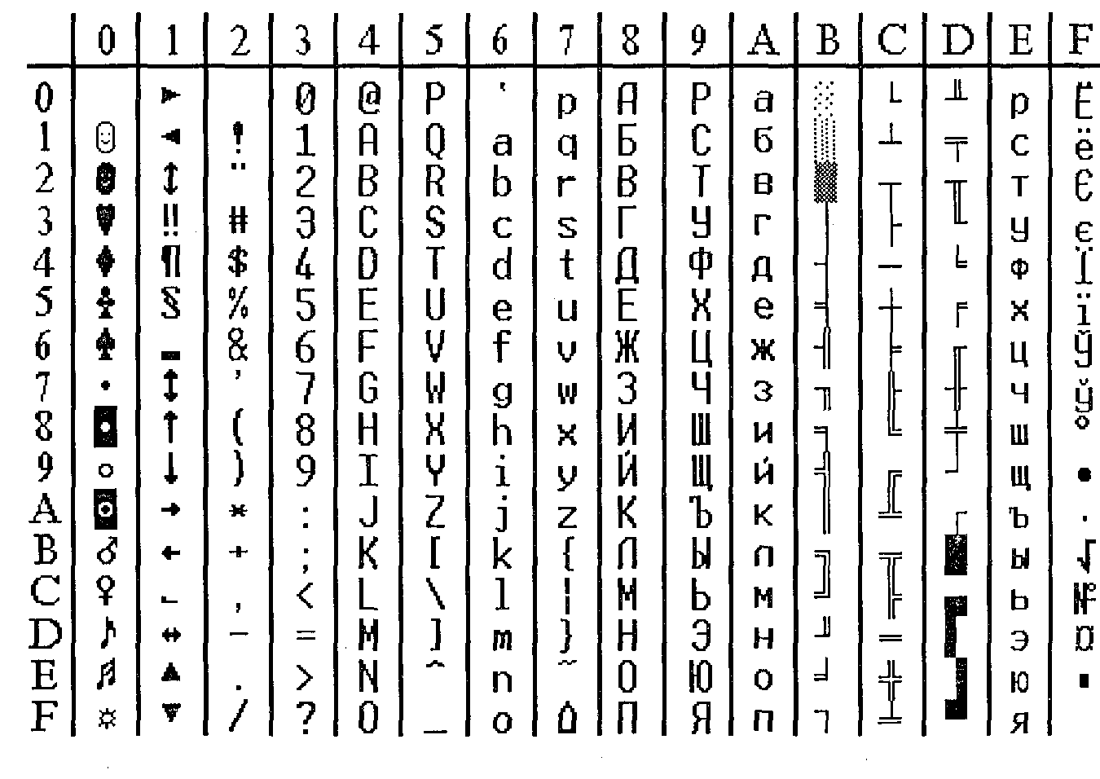
Рис. 2.1 Сводная таблица кодов ASCII
Одним из достоинств этой системы кодировки русских букв является их естественное упорядочение, т. е. номера букв следуют друг за другом в том же порядке, в каком сами буквы стоят в русском алфавите. Это существенно при решении ряда задач обработки текстов, когда требуется выполнить или использовать лексикографическое упорядочение слов.
Из изложенного выше следует, что даже 8-битная кодировка недостаточна для кодирования всех символов, которые хотелось бы иметь в расширенном алфавите. Препятствия могут быть сняты при переходе на 16-битную кодировку Unicode, допускающую 65536 кодовых комбинаций, которая используется в современных операционных системах и текстовых редакторах.
2.2. Представление целых чисел со знаком в памяти ЭВМ
Для представления целых чисел со знаком используется три формата (табл. 2.1).
Таблица 2.1 Характеристики некоторых форматов целых чисел
Формат числа | Тип данных в языке VBA | Диапазон возможных значений | Описание и инициализация в языке VBA
Байт | char  unsigned char | -128 ÷ +127  0 ÷ +255 | i = 112  i = 148; c = “A”
Слово | short | –32768 ÷ +32767 | d = –1752
Двойное слово | int | –2³¹ ÷ +2³¹-1 | f = 42345
Целые числа со знаком представляются в дополнительном коде. Дополнительный код положительного числа есть само число в шестнадцатеричной системе исчисления нужного формата.
Дополнительный код отрицательного числа формируется так:
- модуль отрицательного числа определяется в двоичном виде;
- слева дописываются нули до нужного формата;
- полученное число инвертируется и к нему прибавляется 1;
- результат разбивается на тетрады и записывается в шестнадцатеричном виде;
Пример: число – 8 в формате байта, слова, двойного слова:
Формат байта Формат слова
1) модуль в двоичной форме | 1000 | 1000
2) дописываем нули | 00001000 | 0000 0000 0000 1000
3) инвертируем | 11110111 | 1111 1111 1111 0111
4) прибавляем единицу | 11111000 | 1111 1111 1111 1000
5) в 16-ричномм виде | F8 | FF F8
Формат двойного слова
1) модуль в двоичной форме | 1000
2) дополняем нули | 0000 0000 0000 0000 0000 0000 0000 1000
3) инвертируем | 1111 1111 1111 1111 1111 1111 1111 0111
4) прибавляем единицу | 1111 1111 1111 1111 1111 1111 1111 1000
5) в 16-ричном виде | FF FF FF F8
2.3. Создание программы на языке C++ в среде Microsoft Visual Studio
Microsoft Visual Studio - одна из самых популярных сред разработки (IDE – Integrated development environment). Она включает в себя различные компоненты по созданию приложений для мобильных устройств, настольных приложений, веб-приложений и облачных решений. Доступна возможность писать код для iOS, Android и Windows в одной интегрированной среде разработки.
Версию Microsoft Visual Studio Community Edition можно скачать бесплатно на официальном сайте.
Для создания проекта необходимо выбрать пункт «Новый проект» (New Project…) в левой части стартового окна или в меню Файл – Новый- Проект (File – New – Project). Затем в появившемся окне (риc. 1). Затем в появившемся окне выбрать тип проекта (Visual C++) и его подтип – «Консольное приложение Win32»
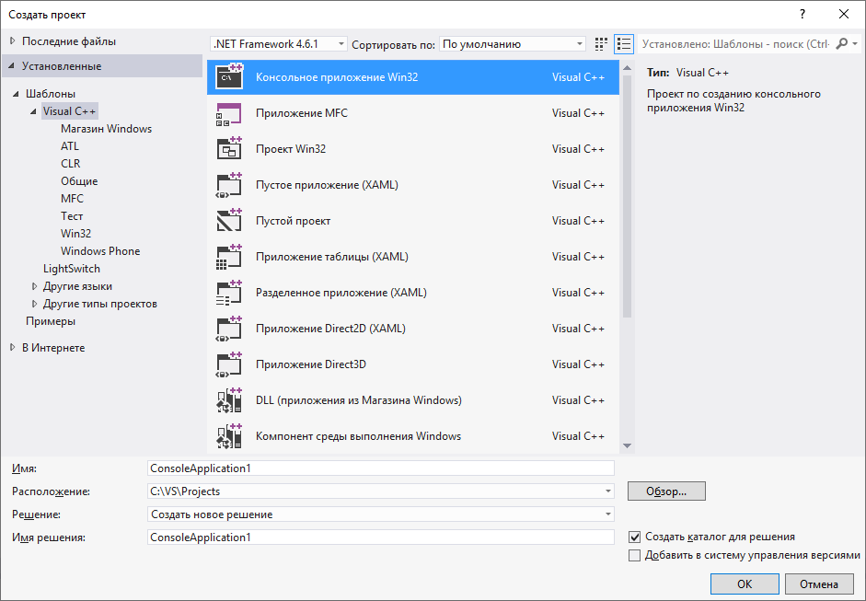
Рис. 1. Выбор типа проекта

Важно корректно заполнить поля Имя (Name), Расположение (Location) и Имя решения (Solution Name), которые находится в нижней части окна. Поле Имя (Name) – Название проекта. При заполнении поля Имя (Name), поле Решение (Solution) заполняется тем же именем автоматически. Не следует создавать отдельную директорию под свой проект, Visual Studio создаст ее автоматически.
После нажатия кнопки «Ок» на экране появится следующее окно (рис. 2):
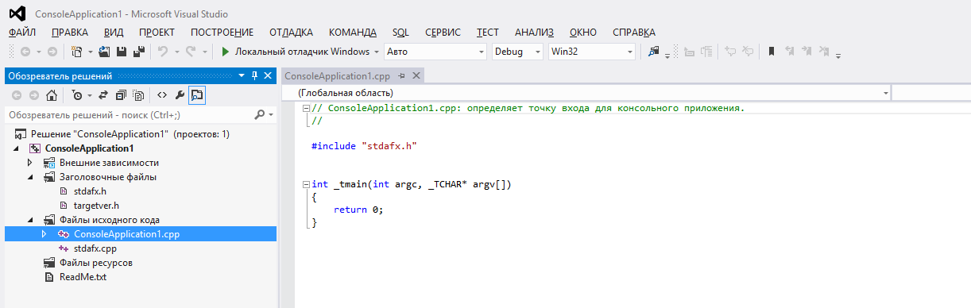
Рис. 2. Пример консольного приложения

В левой части окна находится Обозреватель Решений (Solution Explorer). В нем отображаются файлы проекта – код, файлы ресурсов, а также ссылки на используемые сборки.
Для запуска проекта необходимо выбрать пункт меню Отладка – Начать отладку (Debug – Start debugging) или нажать клавишу F5.
Окно Вывод (Output) отобразит результаты запуска. Если при запуске возникли ошибки, то посмотреть их можно в окне Список ошибок (Error List). В нем выводятся все ошибки, возникшие при компиляции.
Для создания пустого проекта необходимо выбрать подтип – «Пустой проект» (рис. 3).

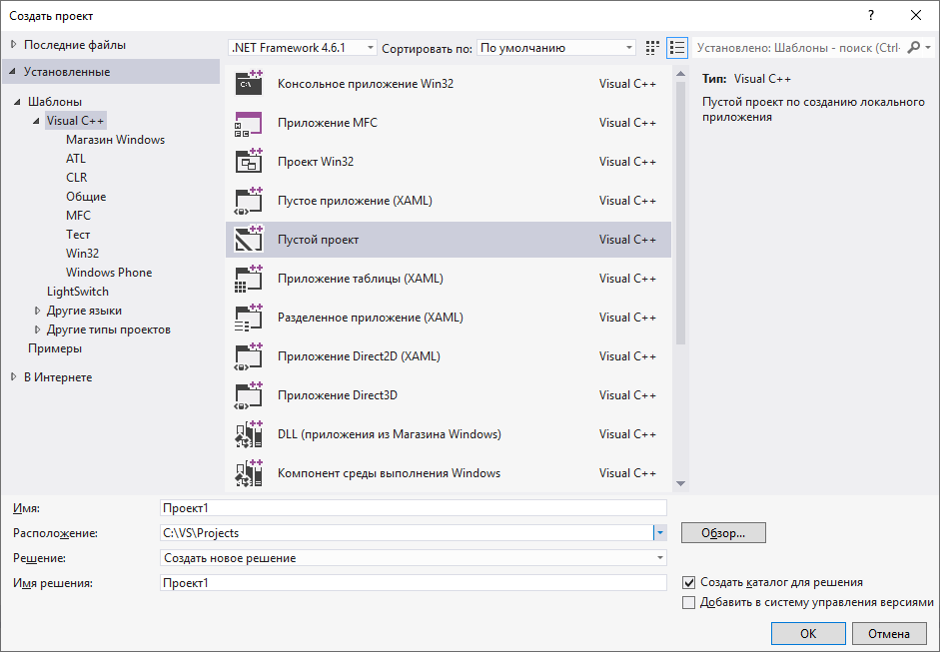
Рис. 3. Создание пустого проекта

При создании пустого проекта файл исходного кода не создается. Его необходимо создать самостоятельно. Для этого в Обозревателе решений (Solution Explorer) необходимо при нажатии правой кнопки мыши выбрать Добавить – Создать элемент (Add - Add new item) (рисунок 4)

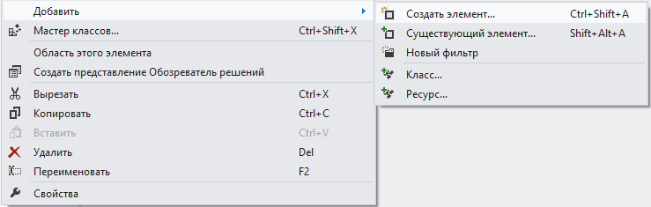
Рис. 4. Добавление файла исходного кода

А затем в появившемся окне выбрать Файл С++ (.cpp) (рис. 5)

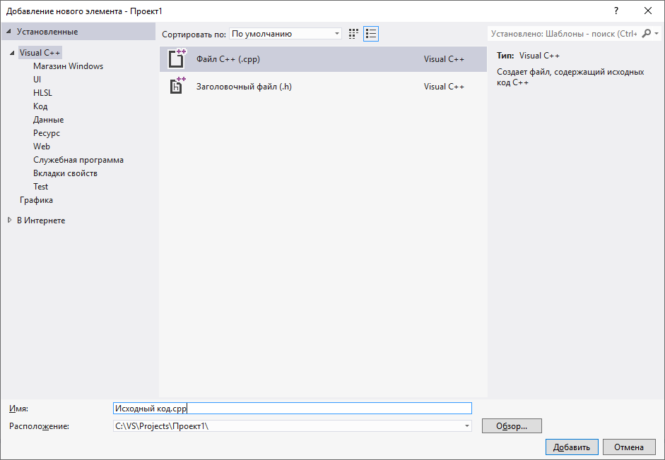
Рис.5. Создание файла исходного кода

Компиляция и запуск проекта осуществляется аналогично компиляции и запуска консольного приложения.

Код на языке С, демонстрирующий выполненные выше преобразования чисел, показан на следующем листинге:

#include "stdafx.h"
#include <iostream>
using namespace std;

int _tmain(int argc, _TCHAR* argv[])
{
setlocale(0,"rus");
char A=90;
char B=-8;
printf("Число A (dec): %d\n",A);
printf("Число A (hex): %X\n",A);
printf("Число B (dec): %d\n",B);
printf("Число B (hex): %X\n",B);
system("pause");
return 0;
}

Здесь объявлены 2 переменные байтового типа char. Осуществляется форматный вывод средствами языка С – с применением функции printf.
Функция printf() является основным инструментом форматированного вывода в языке С. Прототип функции printf() имеет следующий вид:

int printf(const char *форматная_строка, arg1, arg2, arg3,…)

В качестве параметров функция printf() получает форматную строку и список переменных, подлежащих выводу, возвращая на консоль количество выведенных символов. В случае сбоя функция printf() возвращает отрицательное число. Форматная строка состоит из символов, которые выводятся в поток (на экран), а также из спецификаторов и модификаторов формата, управляющих внешним видом выведенных данных. Спецификаторы формата начинаются знаком %, за которым следует код формата. Количество переменных, подлежащих выводу, должно совпадать с количеством спецификаторов формата, поскольку они однозначно соответствуют друг другу. Спецификаторы формата функции printf() приведены в таблице 2.1.
Команда setlocale(0,"rus") обеспечит корректный вывод русскоязычных строковых данных.
Команда system("pause") обеспечит просмотр результатов выполнения программы до нажатия на клавиатуре любой клавиши.
Завершение работы функции осуществляется выполнением команды return 0.

Таблица 2.1. Спецификаторы формата функции printf
Код | Формат
%c | Символ
%d | Десятичное целое число со знаком
%i | Десятичное целое число со знаком
%e | Научный формат
%E | Научный формат
%f | Фиксированный формат десятичного числа
%g | Либо научный, либо фиксированный формат
%G | Либо научный, либо фиксированный формат
%o | Восьмеричное число без знака
%s | Строка символов
%u | Десятеричное целое число без знака
%x | Шестнадцатеричное число без знака (строчные буквы)
%X | Шестнадцатеричное число без знака (прописные буквы)
%p | Адрес
%n | Указатель на целочисленную переменную, содержащую количество символов, выведенных перед ней
%% | Знак спецификатора (%)

В приведенной выше программе используется два спецификатора: %d и %X, обеспечивающие вывод целых чисел соответственно в десятеричной и шестнадцатеричной системе счисления. Спецификатор \n производит переход на новую строку и возврат каретки. Это значит, что следующий вывод будет начинаться с начала следующей строки:

Число A (dec): 90
Число A (hex): 5A
Число B (dec): -8
Число B (hex): FFFFFFF8
Для продолжения нажмите любую клавишу . . .

Более подробно вопросы форматирования вывода данных рассмотрены в разделе 5 учебного пособия.

2.4. Средства изображения алгоритмов
Для представления алгоритмов широко используются следующие изобразительные средства:
- словесное описание;
- формульно-словесное описание;
- блок-схемы;
- структурные диаграммы;
- языки программирования.
Словесное описание предполагает запись содержания этапов вычислений задается на естественном языке в произвольной форме с требуемой детализацией. Данный способ актуален, когда нет необходимости использования математических формул. Например, требуется написать алгоритм вычисления полупериметра треугольника.
п.1 – инициализировать переменные a, b, c. Перейти к п.2.
п.2 – вычислить сумму сторон треугольника и разделить ее пополам. Результат записать в переменную р.

Формульно-словесный способ предполагает задание инструкций с использованием математических символов и выражений в сочетании со словесными пояснениями.
Например, требуется написать алгоритм вычисления площади треугольника по трем сторонам.
п.1 – инициализировать переменные a, b, c. Перейти к п.2
п.2 – вычислить полупериметр треугольника
p=(a+b+c)/2.
Перейти к п.3.
п.3 – вычислить
Перейти к п.4.
п.4 – вывести S , как искомый результат и прекратить вычисления.

Более наглядно, но не строго формально.
Блок-схемный способ предусматривает графическое изображение логической структуры алгоритма, в котором каждый этап процесса обработки данных представляется в виде геометрических фигур (блоков), имеющих определенную конфигурацию в зависимости от характера выполняемых операций. Основные символы блок-схем представлены на рис. 2.4.

1
2
3
4
7
8
5
6
Рисунок 2.4 Основные символы блок-схемного изображения алгоритмов
- ввод-вывод;
- процесс (выполнение операций или группы операций);
- решение (выбор направления);
- модификация (организация цикла);
- узел (переход на текущей странице);
- ссылка на другую страницу;
- линии потока данных;
- пуск-останов (начало, конец программы).

На рис. 2.5 показана линейная структура алгоритма вычисления площади треугольника по трем сторонам.

Начало
a=3
b=4
c=5
p=(a+b+c)/2
1
1
Вывод:
S
Конец
Рисунок 2.5. Блок-схема алгоритма вычисления периметра треугольника

Задание

- В приложении Б выбрать исходные данные (ИД) согласно номеру своего варианта.
- Представить десятичное число 1а в двоичной и шестнадцатеричной системе счисления в формате байт ¹.
- Представить десятичные числа 1а, 1б и -1в в двоичной и шестнадцатеричной системе счисления в формате слова и двойного слова ².
- Зашифровать данный текст 6, используя таблицу ASCII-кодов.
- Расшифровать данный текст 7, используя таблицу ASCII-кодов.
- Составить программу на языке С реализующую указанные в пп. 2 – 5 преобразования и выводящую их на дисплей. Коды выводить в формате dec и hex ³.
- Отладить программу и получить результаты.
- Добавить в программу код для вычисления значения функции z (см. функцию преобразования 1 в приложении В), приняв за x число А, а за y число В. подтвердить расчет ручным простчетом.
- Составить блок-схему линейного алгоритма для программы ⁴.
- Сделать выводы.

Примечания:
1. В задании 2 в число "1а" разряд сотен заменить нечетным вариантам на ноль, четным вариантам – на единицу.
2. В задании 3 "-1в" означает целую часть числа 1в со знаком "минус".
3. При программировании задания 5 необходимо использовать несколько инструкций (по количеству кодов)
4. При составлении блок-схемы использовать символы 1, 2, 7 и 8.

Требования к содержанию отчета

- титульный лист установленного образца;
- тема, цель, задание;
- таблицы с результатами выполненных преобразований;
- текст программы, осуществляющей инициализацию переменных соответствующих типов и вывод их преобразованных значений;
- результаты программы;
- ручной просчет значения функции z;
- блок-схема алгоритма программы;
- выводы по работе.

Контрольные вопросы и упражнения
- Что такое кодирование информации в общем смысле?
- Каково место кодирования среди процессов обработки информации?
- Что называется знаком, абстрактным алфавитом? Приведите примеры.
- Что такое код? Приведите примеры кодирования и декодирования.
- Какие коды называются двоичными? Приведите примеры.
- Какой код используется для кодирования букв латинского алфавита букв персонального компьютера?
- Какие коды используются в вычислительной технике для кодирования букв русского алфавита?
- Как получить прямой и дополнительный коды целого числа?
- Как представляются целые числа со знаком числа в памяти ЭВМ?
- Какие существуют форматы числовых данных для хранения в памяти ЭВМ?
- Какие существуют системы кодировки текстовая информация в ЭВМ?
- Что такое ASCII?
- Как кодируется текстовая информация в современных ЭВМ?

Лабораторная работа №3

Тема: Разработка вычислительных программ с использованием стандартных функций и условного оператора
Цель: изучение средств языка C по программированию алгоритмов с ветвлением с использованием стандартных математических функций

Теоретические положения

3.1. Правила оформления текста программы, направленные на повышение понимаемости и читабельности
1) разделять операнды и операции пробелами;
2) для каждой фигурной скобки отводить отдельную строку;
3) в каждой строке должно быть, как правило, не более одного оператора;
4) ограничивать длину строки 60-70 символами;
5) вложенность операторов и блоков отражать отступами слева;
6) длинные операторы располагать в нескольких строках;
7) проводить алгоритмизацию так, чтобы определение одной функции занимало, как правило, не более одной страницы исходного кода;
8) стремиться использовать типовые заготовки фрагментов программ, включая и типовую структуру блока и программы в целом;
9) стремиться использовать минимальное количество кода;
10) объявлять только необходимые переменные и константы.

3.2. Условный оператор
Условный оператор обеспечивает выполнение или невыполнение некоторого блока операторов в зависимости от заданного условия. Оператор if может использоваться в одной из следующих форм.
if (условное выражение) оператор1
if (условное выражений) оператор1 else оператор2
Если значение условного выражения истинно (отлично от нуля), то выполняется оператор1; если ложно (равно нулю), то для первой формы оператор1 пропускается, а для второй формы после пропуска оператор1 выполнится оператор2, стоящий после слова else. Вместо оператор1 может быть операторный блок.
Пример:
if (a < 10) //если a меньше 10
a++; // то увеличить а на 1
else a *= a; // иначе а умножить на себя
cout << a; // вывести а на экран
Более подробно применение условного оператора рассмотрено в разделе 7 учебного пособия.
3.3. Некоторые стандартные математические функции библиотеки math.h
abs - абсолютное значение целого числа - |x|
int abs(int x);
labs - абсолютне значення "длинного" целого числа - |x|:
long labs(long x);
fabs - абсолютное значение числа с плавающей точкой - |x|:
double fabs(double x);
sqrt - извлечение квадратного корня:
double sqrt(double x);
pow - возведение в степень:
double pow(double x, double y);
cos - косинус - cos x (здесь и далее x задается в радианах):
double cos(double x);
sin - синус - sin x:
double sin(double x);
tan - тангенс - tg x:
double tan(double x);
acos - арккосинус - arccos x:
double cos(double x);
asin - арксинус - arcsin x:
double sin(double x);
atan - арктангенс - arctg x:
double atan(double x);
atan2 - арктангенс - arctg x/y:
double atan2(double x, double y);
exp - експонента :
double exp(double x);
log - натуральный логарифм - ln x:
double log(double x);
log10 - десятичный логарифм - log₁₀x:
double log10(double x);
Имеется возможность использования константы . Для этого необходимо перед директивой подключения библиотеки <math.h> включить математические определения посредством директивы #define _USE_MATH_DEFINES. Определены символические обозначения для следующих величин:
Символ | Выражение | Значение
M_E | e | 2.71828182845904523536
M_LOG2E | log2(e) | 1.44269504088896340736
M_LOG10E | log10(e) | 0.434294481903251827651
M_LN2 | ln(2) | 0.693147180559945309417
M_LN10 | ln(10) | 2.30258509299404568402
M_PI | pi | 3.14159265358979323846
M_PI_2 | pi/2 | 1.57079632679489661923
M_PI_4 | pi/4 | 0.785398163397448309616
M_1_PI | 1/pi | 0.318309886183790671538
M_2_PI | 2/pi | 0.636619772367581343076
M_2_SQRTPI | 2/sqrt(pi) | 1.12837916709551257390
M_SQRT2 | sqrt(2) | 1.41421356237309504880
M_SQRT1_2 | 1/sqrt(2) | 0.707106781186547524401

Следующий код вычисляет значение sin(π/2) и выводит его на консоль:

#include "stdafx.h"
#include <iostream>
#define _USE_MATH_DEFINES
#include <math.h>
using namespace std;

int _tmain(int argc, _TCHAR* argv[])
{
setlocale(0,"rus");
double f = sin(M_PI_2);
cout << f << endl;
system("pause");
return 0;
}

Результат выполнения программы:

1
Для продолжения нажмите любую клавишу . . .

Задание.

В соответствии с номером варианта разработать программу на языке С++ для вычисления значения функции y (см. функция преобразования 2 в приложении В). При вводе исходных данных с клавиатуры и выводе результата работы программы использовать десятичную систему счисления в вещественном формате. Для проверки значения аргумента функции использовать оператор if. Проверить адекватность работы программы на контрольном примере.

Требования к содержанию отчета

- титульный лист установленного образца;
- тема, цель, задание, в том числе индивидуальная часть;
- листинг программы;
- результаты выполнения программы;
- ручной просчет и анализ результатов;
- выводы.

Приложение А – Таблицы сложения и умножения

+ | 0 | 1 | 2 | 3 | 4 | 5 | 6 | 7
0 | 0 | 1 | 2 | 3 | 4 | 5 | 6 | 7
1 | 1 | 2 | 3 | 4 | 5 | 6 | 7 | 10
2 | 2 | 3 | 4 | 5 | 6 | 7 | 10 | 11
3 | 3 | 4 | 5 | 6 | 7 | 10 | 11 | 12
4 | 4 | 5 | 6 | 7 | 10 | 11 | 12 | 13
5 | 5 | 6 | 7 | 10 | 11 | 12 | 13 | 14
6 | 6 | 7 | 10 | 11 | 12 | 13 | 14 | 15
7 | 7 | 10 | 11 | 12 | 13 | 14 | 15 | 16

× | 0 | 1 | 2 | 3 | 4 | 5 | 6 | 7
0 | 0 | 0 | 0 | 0 | 0 | 0 | 0 | 0
1 | 0 | 1 | 2 | 3 | 4 | 5 | 6 | 7
2 | 0 | 2 | 4 | 6 | 10 | 12 | 14 | 16
3 | 0 | 3 | 6 | 11 | 14 | 17 | 22 | 25
4 | 0 | 4 | 10 | 14 | 20 | 24 | 30 | 34
5 | 0 | 5 | 12 | 17 | 24 | 31 | 36 | 43
6 | 0 | 6 | 14 | 22 | 30 | 36 | 44 | 52
7 | 0 | 7 | 16 | 25 | 34 | 43 | 52 | 61

+ | 0 | 1 | 2 | 3 | 4 | 5 | 6 | 7 | 8 | 9 | A | B | C | D | E | F
0 | 0 | 1 | 2 | 3 | 4 | 5 | 6 | 7 | 8 | 9 | A | B | C | D | E | F
1 | 1 | 2 | 3 | 4 | 5 | 6 | 7 | 8 | 9 | A | B | C | D | E | F | 10
2 | 2 | 3 | 4 | 5 | 6 | 7 | 8 | 9 | A | B | C | D | E | F | 10 | 11
3 | 3 | 4 | 5 | 6 | 7 | 8 | 9 | A | B | C | D | E | F | 10 | 11 | 12
4 | 4 | 5 | 6 | 7 | 8 | 9 | A | B | C | D | E | F | 10 | 11 | 12 | 13
5 | 5 | 6 | 7 | 8 | 9 | A | B | C | D | E | F | 10 | 11 | 12 | 13 | 14
6 | 6 | 7 | 8 | 9 | A | B | C | D | E | F | 10 | 11 | 12 | 13 | 14 | 15
7 | 7 | 8 | 9 | A | B | C | D | E | F | 10 | 11 | 12 | 13 | 14 | 15 | 16
8 | 8 | 9 | A | B | C | D | E | F | 10 | 11 | 12 | 13 | 14 | 15 | 16 | 17
9 | 9 | A | B | C | D | E | F | 10 | 11 | 12 | 13 | 14 | 15 | 16 | 17 | 18
A | A | B | C | D | E | F | 10 | 11 | 12 | 13 | 14 | 15 | 16 | 17 | 18 | 19
B | B | C | D | E | F | 10 | 11 | 12 | 13 | 14 | 15 | 16 | 17 | 18 | 19 | 1A
C | C | D | E | F | 10 | 11 | 12 | 13 | 14 | 15 | 16 | 17 | 18 | 19 | 1A | 1B
D | D | E | F | 10 | 11 | 12 | 13 | 14 | 15 | 16 | 17 | 18 | 19 | 1A | 1B | 1C
E | E | F | 10 | 11 | 12 | 13 | 14 | 15 | 16 | 17 | 18 | 19 | 1A | 1B | 1C | 1D
F | F | 10 | 11 | 12 | 13 | 14 | 15 | 16 | 17 | 18 | 19 | 1A | 1B | 1C | 1D | 1E

× | 0 | 1 | 2 | 3 | 4 | 5 | 6 | 7 | 8 | 9 | A | B | C | D | E | F
0 | 0 | 0 | 0 | 0 | 0 | 0 | 0 | 0 | 0 | 0 | 0 | 0 | 0 | 0 | 0 | 0
1 | 0 | 1 | 2 | 3 | 4 | 5 | 6 | 7 | 8 | 9 | A | B | C | D | E | F
2 | 0 | 2 | 4 | 6 | 8 | A | C | E | 10 | 12 | 14 | 16 | 18 | 1A | 1C | 1E
3 | 0 | 3 | 6 | 9 | C | F | 12 | 15 | 18 | 1B | 1E | 21 | 24 | 27 | 2A | 2D
4 | 0 | 4 | 8 | C | 10 | 14 | 18 | 1C | 20 | 24 | 28 | 2C | 30 | 34 | 38 | 3C
5 | 0 | 5 | A | F | 14 | 19 | 1E | 23 | 28 | 2D | 32 | 37 | 3C | 41 | 46 | 4B
6 | 0 | 6 | C | 12 | 18 | 1E | 24 | 2A | 30 | 36 | 3C | 42 | 48 | 4E | 54 | 5A
7 | 0 | 7 | E | 15 | 1C | 23 | 2A | 31 | 38 | 3F | 46 | 4D | 54 | 5B | 62 | 69
8 | 0 | 8 | 10 | 18 | 20 | 28 | 30 | 38 | 40 | 48 | 50 | 58 | 60 | 68 | 70 | 78
9 | 0 | 9 | 12 | 1B | 24 | 2D | 36 | 3F | 48 | 51 | 5A | 63 | 6C | 75 | 7E | 87
A | 0 | A | 14 | 1E | 28 | 32 | 3C | 46 | 50 | 5A | 64 | 6E | 78 | 82 | 8C | 96
B | 0 | B | 16 | 21 | 2C | 37 | 42 | 4D | 58 | 63 | 6E | 79 | 84 | 8F | 9A | A5
C | 0 | C | 18 | 24 | 30 | 3C | 48 | 54 | 60 | 6C | 78 | 84 | 90 | 9C | A8 | B4
D | 0 | D | 1A | 27 | 34 | 41 | 4E | 5B | 68 | 75 | 82 | 8F | 9C | A9 | B6 | C3
E | 0 | E | 1C | 2A | 38 | 46 | 54 | 62 | 70 | 7E | 8C | 9A | A8 | B6 | C4 | D2
F | 0 | F | 1E | 2D | 3C | 4B | 5A | 69 | 78 | 87 | 96 | A5 | B4 | C3 | D2 | E1

Приложение Б – Варианты заданий к лабораторным работам №1 и №2

Вариант 1
1. а) 860₍₁₀₎; б) 785₍₁₀₎; в) 149,375₍₁₀₎; г) 953,25₍₁₀₎; д) 228,79₍₁₀₎.
2. а) 1001010₍₂₎; б) 1100111₍₂₎; в) 110101101,00011₍₂₎; г) 111111100,0001₍₂₎; д) 775,11₍₈₎; е) 294,3₍₁₆₎.
3. а) 1101100000₍₂₎ + 10110110₍₂₎; б) 101110111₍₂₎ + 1000100001₍₂₎; в) 1001000111,01₍₂₎+100001101,101₍₂₎; г) 271,34₍₈₎+1566,2₍₈₎; д) 65,2₍₁₆₎+3CA,8₍₁₆₎.
4. а) 1011001001₍₂₎ – 1000111011₍₂₎; б) 1110000110₍₂₎ – 101111101₍₂₎; в) 101010000,10111₍₂₎ – 11001100,01₍₂₎; г) 731,6₍₈₎ – 622,6₍₈₎; д) 22D,1₍₁₆₎ – 123,8₍₁₆₎.
5. а) 1011001₍₂₎ × 1011011₍₂₎; б) 723,1₍₈₎ × 50,2₍₈₎; в) 69,4₍₁₆₎ × A,B₍₁₆₎.
6. IBM PC.
7. 8A AE AC AF EC EE E2 A5 E0.
Вариант 2
1. а) 250₍₁₀₎; б) 757₍₁₀₎; в) 711,25₍₁₀₎; г) 914,625₍₁₀₎; д) 261,78₍₁₀₎.
2. а) 1111000₍₂₎; б) 1111000000₍₂₎; в) 111101100,01101₍₂₎; г) 100111100,1101₍₂₎; д) 1233,5₍₈₎; е) 2B3,F4₍₁₆₎.
3. а) 1010101₍₂₎+10000101₍₂₎; б) 1111011101₍₂₎+101101000₍₂₎; в) 100100111,001₍₂₎+100111010,101₍₂₎; г) 607,54₍₈₎+1620,2₍₈₎; д) 3BF,A₍₁₆₎+313,A₍₁₆₎.
4. а) 1001000011₍₂₎ – 10110111₍₂₎; б) 111011100₍₂₎ – 10010100₍₂₎; в) 1100110110,0011₍₂₎ – 11111110,01₍₂₎; г) 1360,14₍₈₎ – 1216,4₍₈₎; д) 33B,6₍₁₆₎ – 11B,4₍₁₆₎.
5. а) 11001₍₂₎ × 1011100₍₂₎; б) 451,2₍₈₎ × 5,24₍₈₎; в) 2B,A₍₁₆₎ × 36,6₍₁₆₎.
6. Автоматизация.
7. 50 72 6F 67 72 61 6D.
Вариант 3
1. а) 759₍₁₀₎; б) 265₍₁₀₎; в) 79,4375₍₁₀₎; г) 360,25₍₁₀₎; д) 240,25₍₁₀₎.
2. а) 1001101₍₂₎; б) 10001000₍₂₎; в) 100111001,01₍₂₎; г) 1111010000,001₍₂₎; д) 1461,15₍₈₎; е) 9D,A₍₁₆₎.
3. а) 100101011₍₂₎+111010011₍₂₎; б) 1001101110₍₂₎+1101100111₍₂₎; в) 1010000100,1₍₂₎+11011110,001₍₂₎; г) 674,34₍₈₎+1205,2₍₈₎; д) 2FE,6₍₁₆₎+3B,4₍₁₆₎.
4. а) 1100110010₍₂₎ – 1001101101₍₂₎; б) 1110001100₍₂₎ – 10001111₍₂₎; в) 11001010,01₍₂₎ – 1110001,001₍₂₎; г) 641,6₍₈₎ – 273,04₍₈₎; д) 3CE,B8₍₁₆₎ – 39A,B8₍₁₆₎.
5. а) 1010101₍₂₎ × 1011001₍₂₎; б) 1702,2₍₈₎ × 64,2₍₈₎; в) 7,4₍₁₆₎ × 1D,4₍₁₆₎.
6. Информатика.
7. 50 72 6F 63 65 64 75 72 65.
Вариант 4
1. а) 216₍₁₀₎; б) 336₍₁₀₎; в) 741,125₍₁₀₎; г) 712,375₍₁₀₎; д) 184,14₍₁₀₎.
2. а) 1100000110₍₂₎; б) 1100010₍₂₎; в) 1011010,001₍₂₎; г) 1010100010,001₍₂₎; д) 1537,22₍₈₎; е) 2D9,8₍₁₆₎.
3. а) 101111111₍₂₎+1101110011₍₂₎; б) 10111110₍₂₎+100011100₍₂₎; в) 1101100011,0111₍₂₎+1100011,01₍₂₎; г) 666,2₍₈₎+1234,24₍₈₎; д) 346,4₍₁₆₎+3F2,6₍₁₆₎.
4. а) 1010101101₍₂₎ – 110011110₍₂₎; б) 1010001111₍₂₎ – 1001001110₍₂₎; в) 1111100100,11011₍₂₎ - 101110111,011₍₂₎; г) 1437,24₍₈₎ – 473,4₍₈₎; д) 24A,4₍₁₆₎ – B3,8₍₁₆₎.
5. а) 101011₍₂₎ × 100111₍₂₎; б) 1732,4₍₈₎ × 34,5₍₈₎; в) 36,4₍₁₆₎ × A,A₍₁₆₎.
6. Computer.
7. 84 88 91 8A 8E 82 8E 84.
Вариант 5
1. а) 530₍₁₀₎; б) 265₍₁₀₎; в) 597,25₍₁₀₎; г) 300,375₍₁₀₎; д) 75,57₍₁₀₎.
2. а) 101000111₍₂₎; б) 110001001₍₂₎; в) 1001101010,01₍₂₎; г) 1011110100,01₍₂₎; д) 1317,75₍₈₎; е) 2F4,0C₍₁₆₎.
3. а) 1100011010₍₂₎+11101100₍₂₎; б) 10111010₍₂₎+1010110100₍₂₎; в) 1000110111,011₍₂₎+1110001111,001₍₂₎; г) 1745,5₍₈₎+1473,2₍₈₎; д) 24D,5₍₁₆₎+141,4₍₁₆₎.
4. а) 1100101010₍₂₎ – 110110010₍₂₎; б) 110110100₍₂₎ – 110010100₍₂₎; в) 1101111111,1₍₂₎ – 1100111110,1011₍₂₎; г) 1431,26₍₈₎ – 1040,3₍₈₎; д) 22C,6₍₁₆₎ – 54,2₍₁₆₎.
5. а) 1001001₍₂₎ × 11001₍₂₎; б) 245,04₍₈₎ × 112,2₍₈₎; в) 4B,2₍₁₆₎ × 3C,3₍₁₆₎.
6. Printer.
7. 43 4F 4D 50 55 54 45 52.
Вариант 6
1. а) 945₍₁₀₎; б) 85₍₁₀₎; в) 444,125₍₁₀₎; г) 989,375₍₁₀₎; д) 237,73₍₁₀₎.
2. а) 110001111₍₂₎; б) 111010001₍₂₎; в) 100110101,1001₍₂₎; г) 1000010,01011₍₂₎; д) 176,5₍₈₎; е) 3D2,04₍₁₆₎.
3. а) 1000011101₍₂₎+101000010₍₂₎; б) 100000001₍₂₎+1000101001₍₂₎; в) 101111011,01₍₂₎+1000100,101₍₂₎; г) 1532,14₍₈₎+730,16₍₈₎; д) BB,4₍₁₆₎+2F0,6₍₁₆₎.
4. а) 1000101110₍₂₎ – 1111111₍₂₎; б) 1011101000₍₂₎ – 1001000000₍₂₎; в) 1000101001,1₍₂₎ – 1111101,1₍₂₎; г) 1265,2₍₈₎ – 610,2₍₈₎; д) 409,D₍₁₆₎ – 270,4₍₁₆₎.
5. а) 111010₍₂₎ × 1100000₍₂₎; б) 1005,5₍₈₎ × 63,3₍₈₎; в) 4A,3₍₁₆₎ × F,6₍₁₆₎.
6. компьютеризация.
7. 50 52 49 4E 54.
Вариант 7
1. а) 287₍₁₀₎; б) 220₍₁₀₎; в) 332,1875₍₁₀₎; г) 652,625₍₁₀₎; д) 315,21₍₁₀₎.
2. а) 10101000₍₂₎; б) 1101100₍₂₎; в) 10000010000,01001₍₂₎; г) 1110010100,001₍₂₎; д) 1714,2₍₈₎; е) DD,3₍₁₆₎.
3. а) 1100110₍₂₎+1011000110₍₂₎; б) 1000110₍₂₎+1001101111₍₂₎; в) 101001100,101₍₂₎+1001001100,01₍₂₎; г) 275,2₍₈₎+724,2₍₈₎; д) 165,6₍₁₆₎+3E,B₍₁₆₎.
4. а) 1011111111₍₂₎ – 100000011₍₂₎; б) 1110001110₍₂₎ – 100001011₍₂₎; в) 110010100,01₍₂₎ – 1001110,1011₍₂₎; г) 1330,2₍₈₎ – 1112,2₍₈₎; д) AB,2₍₁₆₎ – 3E,2₍₁₆₎.
5. а) 110000₍₂₎ × 1101100₍₂₎; б) 1560,2₍₈₎ × 101,2₍₈₎; в) 6,3₍₁₆₎ × 53,A₍₁₆₎.
6. YAMAHA.
7. 4D 4F 44 45 4D.
Вариант 8
1. а) 485₍₁₀₎; б) 970₍₁₀₎; в) 426,375₍₁₀₎; г) 725,625₍₁₀₎; д) 169,93₍₁₀₎.
2. а) 10101000₍₂₎; б) 101111110₍₂₎; в) 1010101,101₍₂₎; г) 1111001110,01₍₂₎; д) 721,2₍₈₎; е) 3C9,8₍₁₆₎.
3. а) 1010100111₍₂₎+11000000₍₂₎; б) 1110010010₍₂₎+110010111₍₂₎; в) 1111111,101₍₂₎+101010101,101₍₂₎; г) 1213,44₍₈₎+166,64₍₈₎; д) 41,4₍₁₆₎+3CF,D₍₁₆₎.
4. а) 1010000000₍₂₎ – 1000101010₍₂₎; б) 1011010101₍₂₎ – 110011001₍₂₎; в) 1001001010,11011₍₂₎ – 1000111000,01₍₂₎; г) 1145,2₍₈₎ – 1077,5₍₈₎; д) 380,1₍₁₆₎ – 2DC,3₍₁₆₎.
5. а) 111011₍₂₎ × 100000₍₂₎; б) 511,2₍₈₎ × 132,4₍₈₎; в) 68,4₍₁₆₎ × 37,8₍₁₆₎.
6. световое перо.
7. 4C 61 73 65 72
Вариант 9
1. а) 639₍₁₀₎; б) 485₍₁₀₎; в) 581,25₍₁₀₎; г) 673,5₍₁₀₎; д) 296,33₍₁₀₎.
2. а) 1011000011₍₂₎; б) 100010111₍₂₎; в) 1100101101,1₍₂₎; г) 1000000000,01₍₂₎; д) 1046,4₍₈₎; е) 388,64₍₁₆₎.
3. а) 1000010100₍₂₎ + 1101010101₍₂₎; б) 1011001010₍₂₎+101011010₍₂₎; в) 1110111000,101₍₂₎+1101100011,101₍₂₎; г) 1430,2₍₈₎+666,3₍₈₎; д) 388,3₍₁₆₎+209,4₍₁₆₎.
4. а) 1111100010₍₂₎ – 101011101₍₂₎; б) 1011000100₍₂₎ – 1000100000₍₂₎; в) 1101111000,1001₍₂₎ – 1000000,01₍₂₎; г) 1040,2₍₈₎ – 533,2₍₈₎; д) 3FB,4₍₁₆₎ – 140,6₍₁₆₎.
5. а) 11111₍₂₎ × 10001₍₂₎; б) 1237,3₍₈₎ × 117,5₍₈₎; в) 66,4₍₁₆₎ × 65,8₍₁₆₎.
6. Микропроцессор.
7. 88 AD E4 AE E0 AC A0 E2 A8 AA A0.
Вариант 10
1. а) 618₍₁₀₎; б) 556₍₁₀₎; в) 129,25₍₁₀₎; г) 928,25₍₁₀₎; д) 155,45₍₁₀₎.
2. а) 1111011011₍₂₎; б) 1011101101₍₂₎; в) 1001110110,011₍₂₎; г) 1011110011,10111₍₂₎; д) 675,2₍₈₎; е) 94,4₍₁₆₎.
3. а) 11111010₍₂₎+10000001011₍₂₎; б) 1011010₍₂₎+1001111001₍₂₎; в) 10110110,01₍₂₎+1001001011,01₍₂₎; г) 1706,34₍₈₎+650,3₍₈₎; д) 180,4₍₁₆₎+3A6,28₍₁₆₎.
4. а) 111101101₍₂₎ – 101111010₍₂₎; б) 1000110100₍₂₎ – 100100111₍₂₎; в) 1111111011,01₍₂₎ – 100000100,011₍₂₎; г) 1300,44₍₈₎ – 1045,34₍₈₎; д) 16A,8₍₁₆₎ – 147,6₍₁₆₎.
5. а) 100111₍₂₎ × 110101₍₂₎; б) 1542,2₍₈₎ × 50,6₍₈₎; в) A,8₍₁₆₎ × E,2₍₁₆₎.
6. Принтер CANON SF-1234.
7. 42 69 6E 61 72 79.
Вариант 11
1. а) 772₍₁₀₎; б) 71₍₁₀₎; в) 284,375₍₁₀₎; г) 876,5₍₁₀₎; д) 281,86₍₁₀₎.
2. а) 1000001111₍₂₎; б) 1010000110₍₂₎; в) 101100110,011011₍₂₎; г) 100100110,101011₍₂₎; д) 1022,2₍₈₎; е) 53,9₍₁₆₎.
3. а) 1100111₍₂₎+1010111000₍₂₎; б) 1101111010₍₂₎+1000111100₍₂₎; в) 1111101110,01₍₂₎+1110001,011₍₂₎; г) 153,3₍₈₎+1347,2₍₈₎; д) E0,2₍₁₆₎+1E0,4₍₁₆₎.
4. а) 1010101110₍₂₎ – 11101001₍₂₎; б) 1000100010₍₂₎ – 110101110₍₂₎; в) 1010100011,011₍₂₎ – 1000001010,0001₍₂₎; г) 1517,64₍₈₎ – 1500,3₍₈₎; д) 367,6₍₁₆₎ – 4A,C₍₁₆₎.
5. а) 1100110₍₂₎ × 101111₍₂₎; б) 1272,3₍₈₎ × 23,14₍₈₎; в) 48,4₍₁₆₎ × 5,A₍₁₆₎.
6. Дисковод.
7. 49 6E 66 6F 72 6D 61 74 69 6F 6E.
Вариант 12
1. а) 233₍₁₀₎; б) 243₍₁₀₎; в) 830,375₍₁₀₎; г) 212,5₍₁₀₎; д) 58,89₍₁₀₎.
2. а) 1001101111₍₂₎; б) 1000001110₍₂₎; в) 111110011,011₍₂₎; г) 11010101,1001₍₂₎; д) 1634,5₍₈₎; е) C2,3₍₁₆₎.
3. а) 1101111001₍₂₎+1010010101₍₂₎; б) 1111001001₍₂₎+1001100100₍₂₎; в) 100110010,011₍₂₎+110001000,011₍₂₎; г) 1712,14₍₈₎+710,4₍₈₎; д) E6,1₍₁₆₎+38C,8₍₁₆₎.
4. а) 1000001110₍₂₎ – 100100001₍₂₎; б) 1101000110₍₂₎ – 1001101000₍₂₎; в) 1011001111,01₍₂₎ – 110100010,01₍₂₎; г) 1734,4₍₈₎ – 134,2₍₈₎; д) 2F2,A₍₁₆₎ – 22D,A₍₁₆₎.
5. а) 1000000₍₂₎ × 100101₍₂₎; б) 103,2₍₈₎ × 147,04₍₈₎; в) 67,4₍₁₆₎ × 54,8₍₁₆₎.
6. Notebook Asus.
7. 91 A8 E1 E2 A5 AC A0 20 E1 E7 A8 E1 AB A5 AD A8 EF.
Вариант 13
1. а) 218₍₁₀₎; б) 767₍₁₀₎; в) 894,5₍₁₀₎; г) 667,125₍₁₀₎; д) 3,67₍₁₀₎.
2. а) 1111100010₍₂₎; б) 1000011110₍₂₎; в) 101100001,011101₍₂₎; г) 1001111001,1₍₂₎; д) 1071,54₍₈₎; е) 18B,0C₍₁₆₎.
3. а) 1000011111₍₂₎+1111100₍₂₎; б) 1011100011₍₂₎+111110110₍₂₎; в) 111111100,1₍₂₎+1011100100,1₍₂₎; г) 1777,2₍₈₎+444,1₍₈₎; д) 3EF,3₍₁₆₎+C7,4₍₁₆₎.
4. а) 1101000100₍₂₎ – 101010101₍₂₎; б) 1110010111₍₂₎ – 1011100₍₂₎; в) 1100101111,01₍₂₎ – 10010001,01₍₂₎; г) 640,2₍₈₎ – 150,22₍₈₎; д) 380,68₍₁₆₎ – 50,4₍₁₆₎.
5. а) 100010₍₂₎ × 1100110₍₂₎; б) 741,4₍₈₎ × 141,64₍₈₎; в) B,7₍₁₆₎ × D,C₍₁₆₎.
6. Арифмометр.
7. AC AE A4 A5 AB A8 E0 AE A2 A0 AD A8 A5.
Вариант 14
1. а) 898₍₁₀₎; б) 751₍₁₀₎; в) 327,375₍₁₀₎; г) 256,625₍₁₀₎; д) 184,4₍₁₀₎.
2. а) 101110100₍₂₎; б) 1111101101₍₂₎; в) 1110100001,01₍₂₎; г) 1011111010,0001₍₂₎; д) 744,12₍₈₎; е) 1EE,C₍₁₆₎.
3. а) 1001000000₍₂₎+101010110₍₂₎; б) 11000010₍₂₎+1001110100₍₂₎; в) 1011101110,1₍₂₎+11100101,01₍₂₎; г) 2015,1₍₈₎+727,54₍₈₎; д) 9D,8₍₁₆₎+ED,8₍₁₆₎.
4. а) 1010000100₍₂₎ – 1000001000₍₂₎; б) 1111110011₍₂₎ – 1001101001₍₂₎; в) 101001100,101₍₂₎ – 100100101,1₍₂₎; г) 1024,6₍₈₎ – 375,14₍₈₎; д) 3E9,4₍₁₆₎ – 72,6₍₁₆₎.
5. а) 1001010₍₂₎ × 1001000₍₂₎; б) 747,2₍₈₎ × 64,14₍₈₎; в) 56,1₍₁₆₎ × 33,C₍₁₆₎.
6. Сканер Epson LX-300.
7. A2 EB E7 A8 E1 AB A8 E2 A5 AB EC AD EB A9 20 ED AA E1 AF A5 E0 A8 AC A5 AD E2.
Вариант 15
1. а) 557₍₁₀₎; б) 730₍₁₀₎; в) 494,25₍₁₀₎; г) 737,625₍₁₀₎; д) 165,37₍₁₀₎.
2. а) 101001101₍₂₎; б) 1110111100₍₂₎; в) 10000001000,001₍₂₎; г) 1000110110,11011₍₂₎; д) 147,56₍₈₎; е) 1CA,3₍₁₆₎.
3. а) 1101100001₍₂₎+1001101110₍₂₎; б) 1101010101₍₂₎+101011001₍₂₎; в) 1101111110,011₍₂₎+1100101101,1011₍₂₎; г) 1771,2₍₈₎+300,5₍₈₎; д) 2F2,8₍₁₆₎+E4,B₍₁₆₎.
4. а) 1111000000₍₂₎ – 111101000₍₂₎; б) 1100110111₍₂₎ – 1001110000₍₂₎; в) 1000011110,1001₍₂₎ – 110000111,01₍₂₎; г) 1436,34₍₈₎ – 145,2₍₈₎; д) 3F5,98₍₁₆₎ – 240,3₍₁₆₎.
5. а) 1011100₍₂₎ × 101000₍₂₎; б) 1300,6₍₈₎ × 65,2₍₈₎; в) 68,A₍₁₆₎ × 9,6₍₁₆₎.
6. КОМПЬЮТЕРНЫЙ ВИНЧЕСТЕР.
7. 43 6F 6D 70 75 74 65 72 20 49 42 4D 20 50 43.
Вариант 16
1. а) 737₍₁₀₎; б) 92₍₁₀₎; в) 934,25₍₁₀₎; г) 413,5625₍₁₀₎; д) 100,94₍₁₀₎.
2. а) 1110000010₍₂₎; б) 1000100₍₂₎; в) 110000100,001₍₂₎; г) 1001011111,00011₍₂₎; д) 665,42₍₈₎; е) 246,18₍₁₆₎.
3. а) 11110100₍₂₎+110100001₍₂₎; б) 1101110₍₂₎+101001000₍₂₎; в) 1100110011,1₍₂₎+111000011,101₍₂₎; г) 1455,04₍₈₎+203,3₍₈₎; д) 14E,8₍₁₆₎+184,3₍₁₆₎.
4. а) 1000010101₍₂₎ – 100101000₍₂₎; б) 1001011011₍₂₎ – 101001110₍₂₎; в) 111111011,101₍₂₎ – 100000010,01₍₂₎; г) 341,2₍₈₎ – 275,2₍₈₎; д) 249,5₍₁₆₎ – EE,A₍₁₆₎.
5. а) 1001000₍₂₎ × 1010011₍₂₎; б) 412,5₍₈₎ × 13,1₍₈₎; в) 3B,A₍₁₆₎ × 10,4₍₁₆₎.
6. IBM PC.
7. 8A AE AC AF EC EE E2 A5 E0.
Вариант 17
1. а) 575₍₁₀₎; б) 748₍₁₀₎; в) 933,5₍₁₀₎; г) 1005,375₍₁₀₎; д) 270,44₍₁₀₎.
2. а) 1010000₍₂₎; б) 10010000₍₂₎; в) 1111010000,01₍₂₎; г) 101000011,01₍₂₎; д) 1004,1₍₈₎; е) 103,8C₍₁₆₎.
3. а) 1011110101₍₂₎+1010100110₍₂₎; б) 1001100011₍₂₎+1110010010₍₂₎; в) 1111110100,01₍₂₎+110100100,01₍₂₎; г) 755,36₍₈₎+1246,5₍₈₎; д) 8D,2₍₁₆₎+63,8₍₁₆₎.
4. а) 1100111110₍₂₎ – 1101001₍₂₎; б) 1101111011₍₂₎ – 1101110101₍₂₎; в) 1101001010,011₍₂₎ – 1010011110,101₍₂₎; г) 1632,1₍₈₎ – 706,34₍₈₎; д) 283,C₍₁₆₎ – 19C,8₍₁₆₎.
5. а) 111000₍₂₎ × 1101001₍₂₎; б) 133,6₍₈₎ × 73,4₍₈₎; в) 46,8₍₁₆₎ × B,A₍₁₆₎.
6. Автоматизация.
7. 50 72 6F 67 72 61 6D.
Вариант 18
1. а) 563₍₁₀₎; б) 130₍₁₀₎; в) 892,5₍₁₀₎; г) 619,25₍₁₀₎; д) 198,05₍₁₀₎.
2. а) 11100001₍₂₎; б) 101110111₍₂₎; в) 1011110010,0001₍₂₎; г) 1100010101,010101₍₂₎; д) 533,2₍₈₎; е) 32,22₍₁₆₎.
3. а) 1100100011₍₂₎+1101001111₍₂₎; б) 111101111₍₂₎+10010100₍₂₎; в) 1010010000,0111₍₂₎+111010100,001₍₂₎; г) 1724,6₍₈₎+1322,2₍₈₎; д) 2C7,68₍₁₆₎+6F,4₍₁₆₎.
4. а) 111001110₍₂₎ – 11011011₍₂₎; б) 1011000001₍₂₎ – 110100001₍₂₎; в) 1011111101,1₍₂₎ – 111100000,01₍₂₎; г) 1126,06₍₈₎ – 203,54₍₈₎; д) 32B,D₍₁₆₎ – 187,D8₍₁₆₎.
5. а) 1100101₍₂₎ × 1001010₍₂₎; б) 1544,4₍₈₎ × 16,64₍₈₎; в) 69,8₍₁₆₎ × 30,8₍₁₆₎.
6. Информатика.
7. 50 72 6F 63 65 64 75 72 65.
Вариант 19
1. а) 453₍₁₀₎; б) 481₍₁₀₎; в) 461,25₍₁₀₎; г) 667,25₍₁₀₎; д) 305,88₍₁₀₎.
2. а) 111001010₍₂₎; б) 1101110001₍₂₎; в) 1001010100,10001₍₂₎; г) 111111110,11001₍₂₎; д) 1634,35₍₈₎; е) 6B,A₍₁₆₎.
3. а) 101110001₍₂₎+101111001₍₂₎; б) 1110001110₍₂₎+1100110111₍₂₎; в) 10000011010,01₍₂₎+1010010110,01₍₂₎; г) 1710,2₍₈₎+773,24₍₈₎; д) 3E7,7₍₁₆₎+32,2₍₁₆₎.
4. а) 1111000010₍₂₎ – 1110000011₍₂₎; б) 1110101011₍₂₎ – 111000111₍₂₎; в) 1111011010,011₍₂₎ – 1011100111,01₍₂₎; г) 1650,2₍₈₎ – 502,2₍₈₎; д) 3E0,6₍₁₆₎ – 17E,9₍₁₆₎.
5. а) 1001101₍₂₎ × 11111₍₂₎; б) 1226,1₍₈₎ × 24,4₍₈₎; в) 36,6₍₁₆₎ × 38,4₍₁₆₎.
6. Computer.
7. 84 88 91 8A 8E 82 8E 84.
Вариант 20
1. а) 572₍₁₀₎; б) 336₍₁₀₎; в) 68,5₍₁₀₎; г) 339,25₍₁₀₎; д) 160,57₍₁₀₎.
2. а) 1010110011₍₂₎; б) 1101110100₍₂₎; в) 1010101,101₍₂₎; г) 1101000,001₍₂₎; д) 414,1₍₈₎; е) 366,4₍₁₆₎.
3. а) 10001000₍₂₎+1011010010₍₂₎; б) 111110011₍₂₎+111110000₍₂₎; в) 1010001010,1011₍₂₎+1101010100,011₍₂₎; г) 711,2₍₈₎+214,2₍₈₎; д) 7A,58₍₁₆₎+2D0,9₍₁₆₎.
4. а) 110111010₍₂₎ – 1110001₍₂₎; б) 1100001000₍₂₎ – 11000100₍₂₎; в) 1111111010,01₍₂₎ – 1000110010,0101₍₂₎; г) 1060,52₍₈₎ – 761,14₍₈₎; д) 1C0,6₍₁₆₎ – 8D,2₍₁₆₎.
5. а) 11101₍₂₎ × 110101₍₂₎; б) 1106,2₍₈₎ × 145,2₍₈₎; в) 65,4₍₁₆₎ × 55,9₍₁₆₎.
6. Printer.
7. 43 4F 4D 50 55 54 45 52.
Вариант 21
1. а) 949₍₁₀₎; б) 763₍₁₀₎; в) 994,125₍₁₀₎; г) 523,25₍₁₀₎; д) 203,82₍₁₀₎.
2. а) 1110001111₍₂₎; б) 100011011₍₂₎; в) 1001100101,1001₍₂₎; г) 1001001,011₍₂₎; д) 335,7₍₈₎; е) 14C,A₍₁₆₎.
3. а) 1110101010₍₂₎+10111001₍₂₎; б) 10111010₍₂₎ + 10010100₍₂₎; в) 111101110,1011₍₂₎ + 1111011110,1₍₂₎; г) 1153,2₍₈₎+1147,32₍₈₎; д) 40F,4₍₁₆₎+160,4₍₁₆₎.
4. а) 1000000100₍₂₎ – 101010001₍₂₎; б) 1010111101₍₂₎ – 111000010₍₂₎; в) 1101000000,01₍₂₎ – 1001011010,011₍₂₎; г) 2023,5₍₈₎ – 527,4₍₈₎; д) 25E,6₍₁₆₎ – 1B1,5₍₁₆₎.
5. а) 1001011₍₂₎ × 1010110₍₂₎; б) 1650,2₍₈₎ × 120,2₍₈₎; в) 19,4₍₁₆₎ × 2F,8₍₁₆₎.
6. компьютеризация.
7. 50 52 49 4E 54.
Вариант 22
1. а) 563₍₁₀₎; б) 264₍₁₀₎; в) 234,25₍₁₀₎; г) 53,125₍₁₀₎; д) 286,16₍₁₀₎.
2. а) 1100010010₍₂₎; б) 10011011₍₂₎; в) 1111000001,01₍₂₎; г) 10110111,01₍₂₎; д) 416,1₍₈₎; е) 215,7₍₁₆₎.
3. а) 10111111₍₂₎+1100100001₍₂₎; б) 110010100₍₂₎+1011100001₍₂₎; в) 10000001001,0101₍₂₎+1010000110,01₍₂₎; г) 1512,4₍₈₎+1015,2₍₈₎; д) 274,5₍₁₆₎+DD,4₍₁₆₎.
4. а) 1000001001₍₂₎ – 111110100₍₂₎; б) 1111000101₍₂₎ – 1100110101₍₂₎; в) 1100110101,1₍₂₎ – 1011100011,01₍₂₎; г) 1501,34₍₈₎ – 1374,5₍₈₎; д) 12D,3₍₁₆₎ – 39,6₍₁₆₎.
5. а) 111101₍₂₎ × 1010111₍₂₎; б) 1252,14₍₈₎ × 76,04₍₈₎; в) 66,68₍₁₆₎ × 1E,3₍₁₆₎.
6. YAMAHA.
7. 4D 4F 44 45 4D.
Вариант 23
1. а) 279₍₁₀₎; б) 281₍₁₀₎; в) 841,375₍₁₀₎; г) 800,3125₍₁₀₎; д) 208,92₍₁₀₎.
2. а) 1100111001₍₂₎; б) 10011101₍₂₎; в) 1111011,001₍₂₎; г) 110000101,01₍₂₎; д) 1601,56₍₈₎; е) 16E,B4₍₁₆₎.
3. а) 1000100001₍₂₎ + 1011100110₍₂₎; б) 1101110011₍₂₎ + 111000101₍₂₎; в) 1011011,01₍₂₎+1000101110,1001₍₂₎; г) 665,1₍₈₎+1217,2₍₈₎; д) 30C,7₍₁₆₎+2A1,8₍₁₆₎.
4. а) 11110010₍₂₎ – 10101001₍₂₎; б) 1110100001₍₂₎ – 1011001001₍₂₎; в) 1101001010,1₍₂₎ – 1011101001,11011₍₂₎; г) 166,14₍₈₎ – 143,2₍₈₎; д) 287,A₍₁₆₎ – 62,8₍₁₆₎.
5. а) 1001001₍₂₎ × 100010₍₂₎; б) 324,2₍₈₎ × 122,12₍₈₎; в) F,4₍₁₆₎ × 38,6₍₁₆₎.
6. световое перо.
7. 4C 61 73 65 72
Вариант 24
1. а) 744₍₁₀₎; б) 554₍₁₀₎; в) 269,375₍₁₀₎; г) 120,25₍₁₀₎; д) 139,09₍₁₀₎.
2. а) 101000001₍₂₎; б) 1110111100₍₂₎; в) 1001110101,011001₍₂₎; г) 1000010001,00011₍₂₎; д) 1177,6₍₈₎; е) 3FA,E8₍₁₆₎.
3. а) 10000001010₍₂₎+11111111₍₂₎; б) 111011000₍₂₎+1110111₍₂₎; в) 111010101,101₍₂₎+11101111,001₍₂₎; г) 251,42₍₈₎+72,54₍₈₎; д) 2CF,A₍₁₆₎+242,4₍₁₆₎.
4. а) 1001000100₍₂₎ – 100111010₍₂₎; б) 100001100₍₂₎ – 10110011₍₂₎; в) 1110111100,011₍₂₎ – 1100000011,0111₍₂₎; г) 1700,2₍₈₎ – 456,44₍₈₎; д) 1A1,8₍₁₆₎ – E0,7₍₁₆₎.
5. а) 11110₍₂₎ × 1100100₍₂₎; б) 1034,6₍₈₎ × 43,1₍₈₎; в) 2C,4₍₁₆₎ × 6,2₍₁₆₎.
6. Микропроцессор.
7. 88 AD E4 AE E0 AC A0 E2 A8 AA A0.

Вариант 25
1. а) 686₍₁₀₎; б) 585₍₁₀₎; в) 530,6875₍₁₀₎; г) 87,375₍₁₀₎; д) 131,82₍₁₀₎.
2. а) 110111001₍₂₎; б) 101111011₍₂₎; в) 1110111100,1₍₂₎; г) 110000011,0111₍₂₎; д) 742,34₍₈₎; е) 396,A₍₁₆₎.
3. а) 10000010001₍₂₎+1000100010₍₂₎; б) 101011100₍₂₎+10101111₍₂₎; в) 1001110000,001₍₂₎+10100101,011₍₂₎; г) 1216,2₍₈₎+2012,4₍₈₎; д) 372,18₍₁₆₎+251,38₍₁₆₎.
4. а) 100110110₍₂₎ – 11101001₍₂₎; б) 1010100111₍₂₎ – 110000010₍₂₎; в) 11001101,1011₍₂₎ – 1001101,011₍₂₎; г) 1254,2₍₈₎ – 1150,54₍₈₎; д) 2E1,8₍₁₆₎ – 19A,4₍₁₆₎.
5. а) 1101000₍₂₎ × 10011₍₂₎; б) 1411,44₍₈₎ × 46,4₍₈₎; в) 63,8₍₁₆₎ × 8,6₍₁₆₎.
6. Принтер CANON SF-1234.
7. 42 69 6E 61 72 79.

Вариант 26
1. а) 772₍₁₀₎; б) 71₍₁₀₎; в) 284,375₍₁₀₎; г) 876,5₍₁₀₎; д) 281,86₍₁₀₎.
2. а) 1000001111₍₂₎; б) 1010000110₍₂₎; в) 101100110,011011₍₂₎; г) 100100110,101011₍₂₎; д) 1022,2₍₈₎; е) 53,9₍₁₆₎.
3. а) 1100111₍₂₎+1010111000₍₂₎; б) 1101111010₍₂₎+1000111100₍₂₎; в) 1111101110,01₍₂₎+1110001,011₍₂₎; г) 153,3₍₈₎+1347,2₍₈₎; д) E0,2₍₁₆₎+1E0,4₍₁₆₎.
4. а) 1010101110₍₂₎ – 11101001₍₂₎; б) 1000100010₍₂₎ – 110101110₍₂₎; в) 1010100011,011₍₂₎ – 1000001010,0001₍₂₎; г) 1517,64₍₈₎ – 1500,3₍₈₎; д) 367,6₍₁₆₎ – 4A,C₍₁₆₎.
5. а) 1100110₍₂₎ × 101111₍₂₎; б) 1272,3₍₈₎ × 23,14₍₈₎; в) 48,4₍₁₆₎ × 5,A₍₁₆₎.
6. Дисковод.
7. 49 6E 66 6F 72 6D 61 74 69 6F 6E.
Вариант 27
1. а) 233₍₁₀₎; б) 243₍₁₀₎; в) 830,375₍₁₀₎; г) 212,5₍₁₀₎; д) 58,89₍₁₀₎.
2. а) 1001101111₍₂₎; б) 1000001110₍₂₎; в) 111110011,011₍₂₎; г) 11010101,1001₍₂₎; д) 1634,5₍₈₎; е) C2,3₍₁₆₎.
3. а) 1101111001₍₂₎+1010010101₍₂₎; б) 1111001001₍₂₎+1001100100₍₂₎; в) 100110010,011₍₂₎+110001000,011₍₂₎; г) 1712,14₍₈₎+710,4₍₈₎; д) E6,1₍₁₆₎+38C,8₍₁₆₎.
4. а) 1000001110₍₂₎ – 100100001₍₂₎; б) 1101000110₍₂₎ – 1001101000₍₂₎; в) 1011001111,01₍₂₎ – 110100010,01₍₂₎; г) 1734,4₍₈₎ – 134,2₍₈₎; д) 2F2,A₍₁₆₎ – 22D,A₍₁₆₎.
5. а) 1000000₍₂₎ × 100101₍₂₎; б) 103,2₍₈₎ × 147,04₍₈₎; в) 67,4₍₁₆₎ × 54,8₍₁₆₎.
6. Notebook Asus.
7. 91 A8 E1 E2 A5 AC A0 20 E1 E7 A8 E1 AB A5 AD A8 EF.
Вариант 28
1. а) 218₍₁₀₎; б) 767₍₁₀₎; в) 894,5₍₁₀₎; г) 667,125₍₁₀₎; д) 3,67₍₁₀₎.
2. а) 1111100010₍₂₎; б) 1000011110₍₂₎; в) 101100001,011101₍₂₎; г) 1001111001,1₍₂₎; д) 1071,54₍₈₎; е) 18B,0C₍₁₆₎.
3. а) 1000011111₍₂₎+1111100₍₂₎; б) 1011100011₍₂₎+111110110₍₂₎; в) 111111100,1₍₂₎+1011100100,1₍₂₎; г) 1777,2₍₈₎+444,1₍₈₎; д) 3EF,3₍₁₆₎+C7,4₍₁₆₎.
4. а) 1101000100₍₂₎ – 101010101₍₂₎; б) 1110010111₍₂₎ – 1011100₍₂₎; в) 1100101111,01₍₂₎ – 10010001,01₍₂₎; г) 640,2₍₈₎ – 150,22₍₈₎; д) 380,68₍₁₆₎ – 50,4₍₁₆₎.
5. а) 100010₍₂₎ × 1100110₍₂₎; б) 741,4₍₈₎ × 141,64₍₈₎; в) B,7₍₁₆₎ × D,C₍₁₆₎.
6. Арифмометр.
7. AC AE A4 A5 AB A8 E0 AE A2 A0 AD A8 A5.
Вариант 29
1. а) 898₍₁₀₎; б) 751₍₁₀₎; в) 327,375₍₁₀₎; г) 256,625₍₁₀₎; д) 184,4₍₁₀₎.
2. а) 101110100₍₂₎; б) 1111101101₍₂₎; в) 1110100001,01₍₂₎; г) 1011111010,0001₍₂₎; д) 744,12₍₈₎; е) 1EE,C₍₁₆₎.
3. а) 1001000000₍₂₎+101010110₍₂₎; б) 11000010₍₂₎+1001110100₍₂₎; в) 1011101110,1₍₂₎+11100101,01₍₂₎; г) 2015,1₍₈₎+727,54₍₈₎; д) 9D,8₍₁₆₎+ED,8₍₁₆₎.
4. а) 1010000100₍₂₎ – 1000001000₍₂₎; б) 1111110011₍₂₎ – 1001101001₍₂₎; в) 101001100,101₍₂₎ – 100100101,1₍₂₎; г) 1024,6₍₈₎ – 375,14₍₈₎; д) 3E9,4₍₁₆₎ – 72,6₍₁₆₎.
5. а) 1001010₍₂₎ × 1001000₍₂₎; б) 747,2₍₈₎ × 64,14₍₈₎; в) 56,1₍₁₆₎ × 33,C₍₁₆₎.
6. Сканер Epson LX-300.
7. A2 EB E7 A8 E1 AB A8 E2 A5 AB EC AD EB A9 20 ED AA E1 AF A5 E0 A8 AC A5 AD E2.
Вариант 30
1. а) 557₍₁₀₎; б) 730₍₁₀₎; в) 494,25₍₁₀₎; г) 737,625₍₁₀₎; д) 165,37₍₁₀₎.
2. а) 101001101₍₂₎; б) 1110111100₍₂₎; в) 10000001000,001₍₂₎; г) 1000110110,11011₍₂₎; д) 147,56₍₈₎; е) 1CA,3₍₁₆₎.
3. а) 1101100001₍₂₎+1001101110₍₂₎; б) 1101010101₍₂₎+101011001₍₂₎; в) 1101111110,011₍₂₎+1100101101,1011₍₂₎; г) 1771,2₍₈₎+300,5₍₈₎; д) 2F2,8₍₁₆₎+E4,B₍₁₆₎.
4. а) 1111000000₍₂₎ – 111101000₍₂₎; б) 1100110111₍₂₎ – 1001110000₍₂₎; в) 1000011110,1001₍₂₎ – 110000111,01₍₂₎; г) 1436,34₍₈₎ – 145,2₍₈₎; д) 3F5,98₍₁₆₎ – 240,3₍₁₆₎.
5. а) 1011100₍₂₎ × 101000₍₂₎; б) 1300,6₍₈₎ × 65,2₍₈₎; в) 68,A₍₁₆₎ × 9,6₍₁₆₎.
6. КОМПЬЮТЕРНЫЙ ВИНЧЕСТЕР.
7. 43 6F 6D 70 75 74 65 72 20 49 42 4D 20 50 43.

Приложение В – Варианты заданий к лабораторной работе №2 и №3

Номер варианта | Функция преобразования 1 | Функция преобразования 2
1 | z=(x+44)*y | $$y=\begin{aligned}\left\{{\text{sin}}^{3}(x), \text{при} x≥0,\text{45} | \right.\end{aligned}$$
2 | z=x*(y-32) | $$y=\begin{aligned}\left\{2⋅\text{ln}(x), \text{при} x≥2 | \right.\end{aligned}$$
3 | z=13-x-y/2 | $$y=\begin{aligned}\left\{e^{2x}, \text{при} x≥0 | \right.\end{aligned}$$
4 | z=25*x+37*y | $$y=\begin{aligned}\left\{e^{x}+\text{sin}(x), \text{при} x>3,1 | \right.\end{aligned}$$
5 | z=67*x*y+8 | $$y=\begin{aligned}\left\{{\text{sin}}^{2}(x)−{\text{cos}}^{2}(x), \text{при} x≥0 | \right.\end{aligned}$$
6 | z=33*x+y*(x+28) | $$y=\begin{aligned}\left\{2^{x}, \text{при} x≥2,4 | \right.\end{aligned}$$
7 | z=x*(y-17) | $$y=\begin{aligned}\left\{\sqrt{x+1}, \text{при} x≥0 | \right.\end{aligned}$$
8 | z=(x-1)*(y+1) | $$y=\begin{aligned}\left\{\sqrt[3]{x+7}, \text{при} x≥2,7 | \right.\end{aligned}$$
9 | z=27/(x+y*2) | $$y=\begin{aligned}\left\{\text{51}⋅\text{ln}(x+7), \text{при} x≥0 | \right.\end{aligned}$$
10 | z=x/3-y/4+1 | $$y=\begin{aligned}\left\{\sqrt{e^{3x}}, \text{при} x≥0 | \right.\end{aligned}$$
11 | z=(x+44)*27-y/2 | $$y=\begin{aligned}\left\{\sqrt[4]{e^{x}}, \text{при} x≥1,3 | \right.\end{aligned}$$
12 | z=25/x-100/y | $$y=\begin{aligned}\left\{{\text{sin}}^{3}(x)−{\text{cos}}^{3}(x), \text{при} x≥0 | \right.\end{aligned}$$
13 | z=31+x*(x+y) | $$y=\begin{aligned}\left\{x^{4}, \text{при} x≥7,4 | \right.\end{aligned}$$
14 | z=21/(x+1)-1 | $$y=\begin{aligned}\left\{e^{x}⋅\text{cos}(3x), \text{при} x≥5 | \right.\end{aligned}$$
15 | z=88+x-100/y | $$y=\begin{aligned}\left\{\frac{\text{sin}(x)}{e^{x}}, \text{при} x≥0 | \right.\end{aligned}$$
16 | z=(x+y)/(x-y) | $$y=\begin{aligned}\left\{\frac{e^{x}}{x^{3}+1}, \text{при} x≥9,2 | \right.\end{aligned}$$
17 | z=x*x*x-y/3 | $$y=\begin{aligned}\left\{x⋅\text{ln}(x)−1, \text{при} x≥3,5 | \right.\end{aligned}$$
18 | z=(78-3*x-2*y)/y | $$y=\begin{aligned}\left\{\frac{\text{ln}(x)}{x}, \text{при} x≥7,3 | \right.\end{aligned}$$
19 | z=(x+y)/(x*x+x*y+y*y) | $$y=\begin{aligned}\left\{(\text{sin}(2x)+\text{cos}(3x))^{2}, \text{при} x≥0,7 | \right.\end{aligned}$$
20 | z=x/(7-x)+3*y | $$y=\begin{aligned}\left\{(e^{x}+\text{sin}(x))^{3}, \text{при} x≥0,8 | \right.\end{aligned}$$
21 | z=(61*x+y)/x/y | $$y=\begin{aligned}\left\{\sqrt{{\text{sin}}^{2}(x)+1}, \text{при} x≥0,\text{27} | \right.\end{aligned}$$
22 | z=22-(x*y)/(x+y) | $$y=\begin{aligned}\left\{\frac{{\text{cos}}^{2}(x)}{x}, \text{при} x≥9,\text{73} | \right.\end{aligned}$$
23 | z=58*(x+3)-15*y | $$y=\begin{aligned}\left\{\frac{{\text{sin}}^{3}(x)}{x+1}, \text{при} x≥7,\text{33} | \right.\end{aligned}$$
24 | z=33-x-1/(7*x+3*y) | $$y=\begin{aligned}\left\{{\text{sin}}^{2}(x)+{\text{cos}}^{3}(x), \text{при} x≥0,\text{04} | \right.\end{aligned}$$
25 | z=(20+x)/(5+y) | $$y=\begin{aligned}\left\{{\text{sin}}^{3}(x)+{\text{cos}}^{2}(3x), \text{при} x≥0 | \right.\end{aligned}$$
26 | z=x/(x+5*y-2) | $$y=\begin{aligned}\left\{x^{2}⋅\text{ln}(x^{4}+1), \text{при} x≥0,\text{85} | \right.\end{aligned}$$
27 | z=44/(x+y+1) | $$y=\begin{aligned}\left\{{\text{tg}}^{3}(x)+3x, \text{при} x≥0 | \right.\end{aligned}$$
28 | z=(2*x+3*y+5)/7 | $$y=\begin{aligned}\left\{e^{\text{sin}(3x)}, \text{при} x≥0 | \right.\end{aligned}$$
29 | z=57-x+1/y | $$y=\begin{aligned}\left\{\text{ln}({\text{sin}}^{2}(3x)+1), \text{при} x≥9,1 | \right.\end{aligned}$$
30 | z=20-10/x+y | $$y=\begin{aligned}\left\{\text{57}+x^{5}+\text{sin}(x), \text{при} x≥0,\text{24} | \right.\end{aligned}$$

